***web engineering lab # 7***

***Task # 1:***  ***CODE:***   <title>LAB 7 TASK 1</title>

    <link href="TASK1.CSS" rel="stylesheet">

</head>

</head>

<body>

    <main>

        <section>

            <div class="main">

                <div class="child">

                    <div class="children">

                        <h1 class="heading">

                            CALCULATING VOLUME OF RECTANGLE USING FUCTION CURRING

                        </h1>

                    </div>

                    <div class="children">

                        <label for="" class="same"><b>LENGTH</b></label>

                        <input type="number" id="input" class="same" placeholder="Enter length Number">

                        <label for="" class="same"><b>WIDTH</b></label>

                        <input type="number" id="input2" class="same" placeholder="Enter Width Number">

                        <label for="" class="same"><b>heigth</b></label>

                        <input type="number" id="input3" class="same" placeholder="Enter Height Number">

                        <label for="" class="same"><b>VOLUME</b></label>

                        <input type="number" id="input4" class="same" placeholder="Result Of Volume">

                        <input type="button" id="btn" class="same" value="Calculate" onclick="volumeOfRectangle()">

                    </div>

                </div>

            </div>

        </section>

    </main>

    <script>

        var length=document.getElementById('input');

        var width=document.getElementById('input2');

        var heigth=document.getElementById('input3');

        var volume=document.getElementById('input4');

            function volumeOfRectangle()

            {

            if(length.value.length>0 && width.value.length>0 && heigth.value.length>0)

            {

                volume.value=rectangle(length.value)(width.value)(heigth.value) // 6

            }

            length.value="";

            width.value="";

            heigth.value="";

        }

        function rectangle(x) {

            return (y) => {

                return (z) => {

                    return x * y * z

                }}}

    </script>

</body>

</html>

**CSS FOR ALL TASK OF LAB 7:**

*{

    margin: 0;

    box-sizing: border-box;

}

.main{

    display: flex;

    justify-content: center;

    margin: 50px;

    padding: 30px;

}

.heading{

    text-align: center;

    font-size: 40px;

    text-transform: capitalize;

}

.children{

    margin: 20px;

    display: flex;

    justify-content: center;

    flex-direction: column;

}

.same{

    margin: 10px 5px;

}

#input,#input3{

    border-radius: 5px;

    border: none;

}

#input2{

    border-radius: 5px;

    border: none;

}

#input,#btn,#input2{

    padding: 10px;

    letter-spacing: 2px;

}

#btn{

   background-color: rgba(0, 41, 48, 0.445);

   border: none;

   border-radius: 5px;

}

#btn:hover{

    color: white;

    background-color: rgb(7, 99, 99);

}

#delete{

    padding: 5px;

    background-color: rgba(8, 111, 143, 0.781);

    border-radius: 5px;

    color: white;

    font-weight: bold;

    letter-spacing: 2px;

    text-transform: uppercase;

    border: none;

}

#delete:hover{

    background-color: white;

    color: rgba(8, 111, 143, 0.781);

}

.home{

    text-align: center;

}

a{

    text-decoration: none;

    padding: 10px;

    border: 2px solid rgb(90, 18, 0);

    border-radius: 10px;

    color: #000;

    font-weight: bold;

}

a:hover{

    background-color: lightskyblue;

    color: white;

}

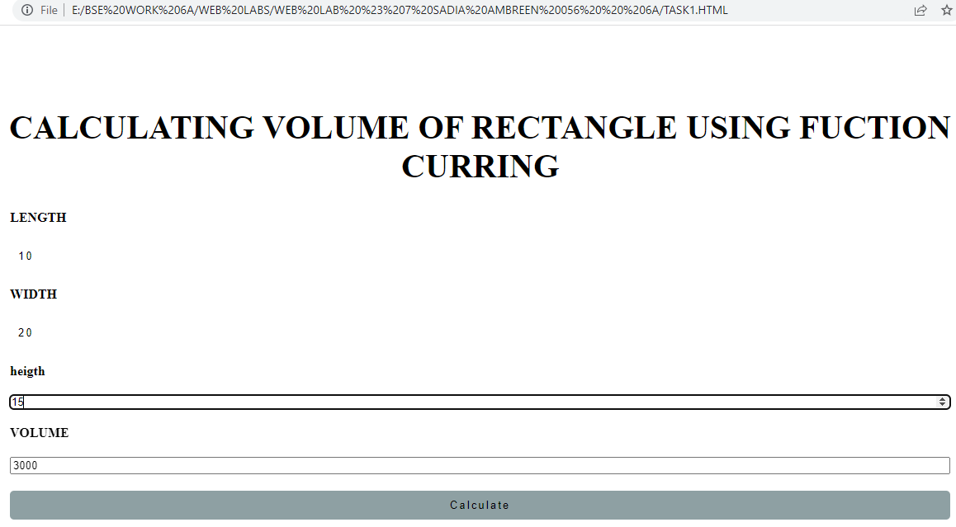***OUTPUT:***

***Task # 2:***

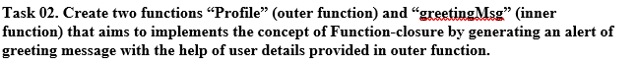

***CODE:***    <title>LAB 7 TASK 2</title>

    <link href="TASK2.CSS" rel="stylesheet">

</head>

</head>

<body>

    <main>

        <section>

            <div class="main">

                <div class="child">

                    <div class="children">

                        <h1 class="heading">

                           "CONCEPTS OF CLOSURE FUNCTION"

                        </h1>

                        <h1 >

                            USER DETAILS:

                        </h1>

                    </div>

                    <div class="children">

                        <label for="" class="same"><b>NAME</b></label>

                        <input type="text" id="input" class="same" placeholder="Enter Name....">

                        <label for="" class="same"><b>AGE</b></label>

                        <input type="number" id="input2" class="same" placeholder="Enter Age ...">

                        <label for="" class="same"><b>SALARY</b></label>

                        <input type="number" id="input3" class="same" placeholder="Enter Salary ... ">

                        <input type="button" id="btn" class="same" value="Calculate" onclick="functionclosure()">

                    </div>

                </div>

            </div>

        </section>

    </main>

    <script>

        var name1=document.getElementById('input');

        var age=document.getElementById('input2');

        var salary=document.getElementById('input3');

        function functionclosure()

        {

            if(name1.value.length>0 && age.value.length>0 && salary.value.length>0)

            {

                var innerFunc = Profile(name1.value,age.value,salary.value);

                innerFunc();

            }

            length.value="";

            width.value="";

            heigth.value="";

        }

        function Profile(name,age,salary) {

        function greetingMsg() {

            alert(`Your Name Is ${name},Your Age Is ${age},Your Salary Is ${salary}`);

        }

        return greetingMsg;

        }

    </script>

</body>

</html>

***OUTPUT:*** 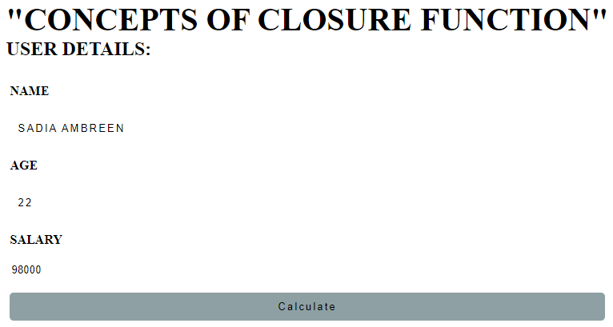

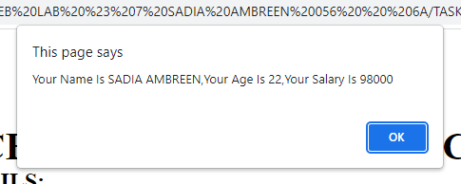

***Task # 3:***   ***CODE:***    <title>LAB 7 TASK 3</title>

    <link href="TASK3.CSS" rel="stylesheet">

</head>

<body>

    <main>

        <section>

            <div class="main">

                <div class="child">

                    <div class="children">

                        <h1 class="heading">

                           COMPOSE-FUNCTION[F(G(X))] </h1>  </div>

                    <div class="children">

                        <label for="" class="same"><b>NUMBER</b></label>

                        <input type="number" id="input" class="same" placeholder="Enter  Number">

                        <label for="" class="same"><b>RESULT</b></label>

                        <input type="number" id="input4" class="same" placeholder="Result Of Volume">

                        <input type="button" id="btn" class="same" value="Check" onclick="check()">

                    </div>

                </div>

            </div>

        </section>

    </main>

    <script>

        var inp=document.getElementById('input');

        var result=document.getElementById('input4');

        function check(){

            if(inp.value.length>0) {

                const compose = (f,g) => a => f(g(a));

                const g = (x) => x + 15

                const f = (x) => x / 2

                const fg = compose(f,g)

                result.value=fg(inp.value);

                inp.value=""; }   }

    </script>

</body>

</html>

***OUTPUT:*** 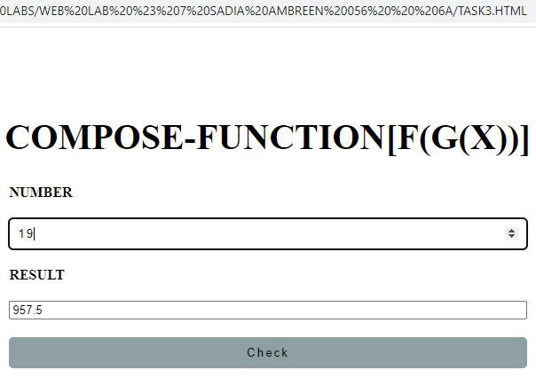

***Task # 4:***   ***CODE:***  <title>LAB 7 TASK 4</title>

    <link href="TASK4.CSS" rel="stylesheet">

</head>

</head>

<body>

    <main>

        <section>

            <div class="main">

                <div class="child">

                    <div class="children">

                        <h1 class="heading">

                           USE FILTER METHOD()

                        </h1>

                    </div>

                    <div class="children">

                        <label for="" class="same"><b>Array Use[2,5,7,9,11,15,25,79,111]</b></label>

                        <input type="text" id="input" class="same" placeholder="Number Less than 10">

                        <input type="button" id="btn" class="same" value="Enter" onclick="cases()">

                    </div>

                </div>

            </div>

        </section>

    </main>

    <script>

        var result=document.getElementById('input');

        function cases(){

        const number = [2,5,7,9,11,15,25,79,111];

        result.value = number.filter(check);

        }

        function check(number) {

          return number >= 10;

        }

    </script>

</body>

</html>

***OUTPUT:*** 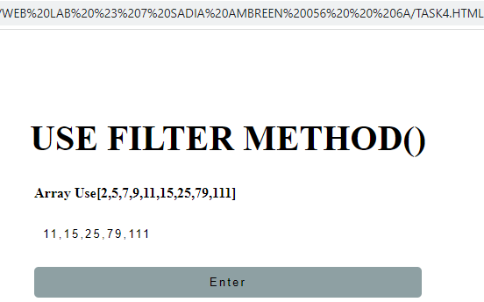

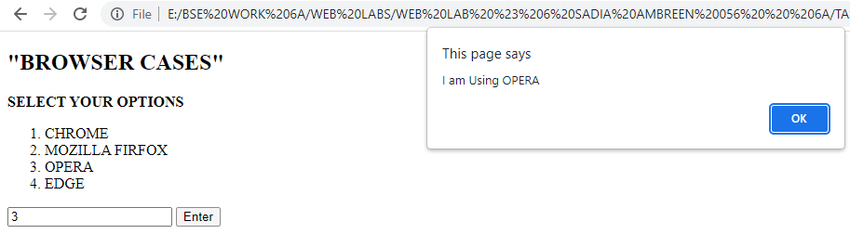

***Task # 5:*** 

***CODE:***    <title>LAB 7 TASK 5</title>

    <link href="TASK5.CSS" rel="stylesheet">

</head>

</head>

<body>

    <main>

        <section>

            <div class="main">

                <div class="child">

                    <div class="children">

                        <h1 class="heading">

                            IS POSITIVE FUNCTION()

                        </h1>

                    </div>

                    <div class="children">

                        <label for="" class="same"><b>Array Use[2,5,7,9,11,15,25,79,111]</b></label>

                        <input type="text" id="input" class="same" placeholder="Number Less than 10">

                        <input type="button" id="btn" class="same" value="Enter" onclick="cases()">

                    </div>

                </div>

            </div>

        </section>

    </main>

    <script>

        var age=document.getElementById('input');

        var amount=document.getElementById('input2');

        function consuming(){

            if(age.value.length>0 && amount.value.length>0)

                {

                    consumed(age.value,amount.value);

                }

                age.value='';

                amount.value='';

        }

        var consumed=(age,amount)=>

            {

                   var mxage=60;

                   var consume=mxage*12*30*amount;

                   var current=age*12*30*amount;

                   alert(`Current Consumed Amount is ${current} You  need ${consume-current} to last you until the ripe old age of ${mxage}`)

        }

    </script>

</body>

</html>

***OUTPUT:*** 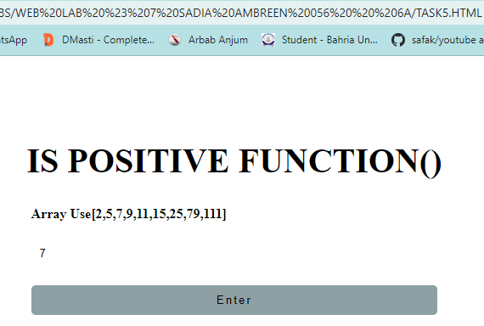

***Task # 6:*** 

***CODE:***   <title>LAB 7 TASK 6</title>

    <link href="TASK6.CSS" rel="stylesheet">

</head>

<body>

    <main>

        <section>

            <div class="main">

                <div class="child">

                    <div class="children">

                        <h1 class="heading">

                            MAP METHOD ()

                        </h1>

                    </div>

                    <div class="children">

                        <label for="" class="same"><b>Array Use[3, 5, 7, 4, 9, 8]</b></label>

                        <!-- <input type="text" id="input" class="same" placeholder="Number Less than 10"> -->

                        <textarea name="" id="input" class="same" cols="30" rows="10" placeholder="Number Less than 10"></textarea>

                        <input type="button" id="btn" class="same" value="Enter" onclick="cases()">

                    </div>

                </div>

            </div>

        </section>

    </main>

    <script>

        var result=document.getElementById('input');

        function cases(){

            result.value="";

                var arr = [3, 5, 7, 4, 9, 8];

                var newArr = arr.map(function(val, index){

                    return {key:index, value:Math.sqrt(val)};

                })

                newArr.forEach(element => {

                    result.value = result.value + `${element.value}, `

                });

            }

    </script>

</body>

</html>

***OUTPUT:***

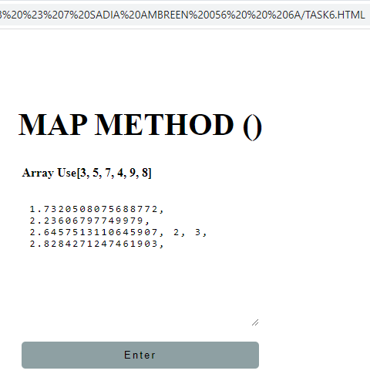

***Task # 7:*** 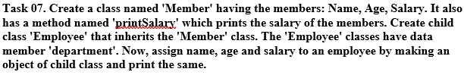

***CODE:***   <title>LAB 7 TASK 7</title>

    <link href="TASK7.CSS" rel="stylesheet">

</head>

<body>

    <main>

        <section>

            <div class="main">

                <div class="child">

                    <div class="children">

                        <h1 class="heading">

                            Class Named 'MEMBER' and 'EMPLOYEE'

                        </h1>

                    </div>

                    <div class="children">

                        <input type="button" id="btn" class="same" value="Check" onclick="check()">

                        <textarea name="text" id="input" class="same" id="" cols="30" rows="5" readonly>

                        </textarea>

                    </div>

                </div>

            </div>

        </section>

    </main>

    <script src="TASK7.JS"></script>

</body>

</html>

***TASK7.JS***

var txtarea = document.getElementById('input');

class Member {

    constructor(name, age, salary) {

        this.name = name;

        this.age = age;

        this.salary = salary;

    }

}

class Employee extends Member {

    constructor(name, age, salary, department) {

        super(name, age, salary);

        this.department = department;

    }

    printEmpDetails()

    { txtarea.value=`"The Employee details" :NAME= ${this.name} ,AGE ${this.age},SALARY= ${this.salary},DEPARTMENT= ${this.department}`

     }

}

const a = new Employee('SADIA AMBREEN', 22, 98000, 'BSE (SOFTWARE ENGINEERING)6A');

a.printEmpDetails();

***OUTPUT:*** 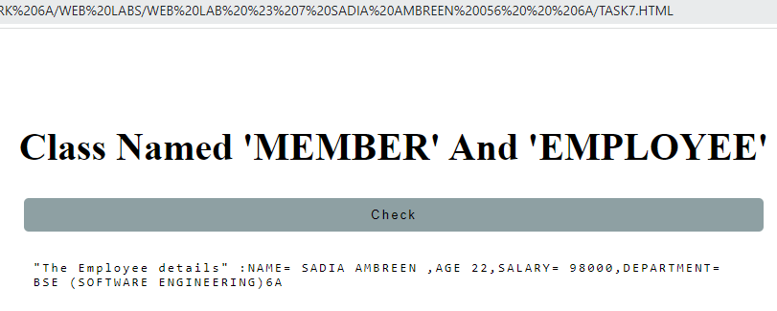

***Task # 8:*** 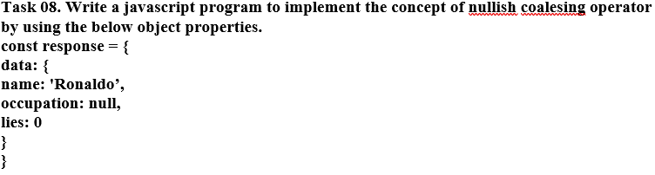

***CODE:***    <title>LAB 7 TASK 8</title>

    <link href="TASK8.CSS" rel="stylesheet">

</head>

<body>

    <main>

        <section>

            <div class="main">

                <div class="child">

                    <div class="children">

                        <h1 class="heading">

                         "" NULLISH COALESING OPERATOR "

                        </h1>

                    </div>

                    <div class="children">

                        <input type="button" id="btn" class="same" value="Check" onclick="check()">

                        <textarea name="text" id="input" class="same" id="" cols="30" rows="5" readonly>

                        </textarea>

                    </div>

                </div>

            </div>

        </section>

    </main>

    <script src="TASK8.JS"></script>

</body>

</html>

***TASK8.JS***

const response = {

  data: {

  name: 'Ronaldo',

  occupation: null,

  lies: 0

  }

}

var txtarea=document.getElementById('input');

var res1=response?.data?.occupation || 'Null ';

var res2=response?.data?.occupation ?? 'Null ';

var res3=response?.data?.lies || '0 Lies';

var res4=response?.data?.lies ?? '0 Lies';

function check(){

  txtarea.value=`Occupation 1 :${res1} \n`

  txtarea.value=txtarea.value+`Occupation 2 :${res2} \n`;

  txtarea.value=txtarea.value+`lies 1 :${res3} \n`;

  txtarea.value=txtarea.value+`lies 2 :${res4} \n`;

}

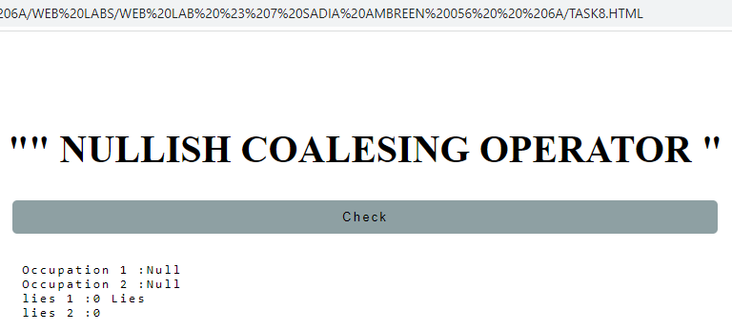***OUTPUT:***

***Task # 9:*** 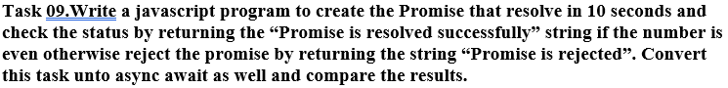

***CODE:***    <title>LAB 7 TASK 9</title>

    <link href="TASK9.CSS" rel="stylesheet">

</head>

<body>

    <main>

        <section>

            <div class="main">

                <div class="child">

                    <div class="children">

                        <h1 class="heading">

                           "PROMISE WITHOUT [ASYNC AWAIT] 5 SEC"

                        </h1>

                    </div>

                    <div class="children">

                        <input type="text" id="input" class="same" placeholder="Enter Value">

                        <input type="button" id="btn" class="same" value="Check" onclick="check()">

                        <textarea name="text" id="input2" class="same" id="" cols="30" rows="5" readonly>

                        </textarea>

                    </div>

                    <div class="home">

                        <a href="index.html">BACK TO HOME</a>

                    </div>

                </div>

            </div>

        </section>

    </main>

    <script src="TASK9.JS"></script>

</body>

</html>

***TASK9.JS***

var text1=document.getElementById('input');

var txtarea=document.getElementById('input2');

var text2=document.getElementById('input3');

var txtarea2=document.getElementById('input4');

function myDisplayer(some) {

  txtarea.value=some;

}

function check(){

    if(text1.value.length>0)

    {

      let myPromise = new Promise(function(myResolve, myReject) {

          if (text1.value % 2 !== 0) {

          myResolve("Promise is resolved successfully");

          } else {

            myReject("Promise is rejected");

          }

        });

        myPromise.then(

          function(value) {myDisplayer(value);},

          function(error) {myDisplayer(error);}

        );

    }

}

function myDisplayer2(some) {

  txtarea2.value=some;

}

async  function check1(){

  console.log("SS")

  if(text2.value.length>0)

  {

    console.log("SSs")

    let myPromise = new Promise(function(myResolve, myReject) {

      let x=0;

        if (text2.value % 2 !== 0) {

            console.log("SSsss")

            setTimeout(function() {myResolve("Promise is resolved successfully");}, 5000);

        } else {

          myReject("Promise is rejected");

        }

        console.log("SSz")

      });

      await   myPromise.then(

        function(value) {myDisplayer2(value);},

        function(error) {myDisplayer2(error);}

      );

  }

}

***OUTPUT:***

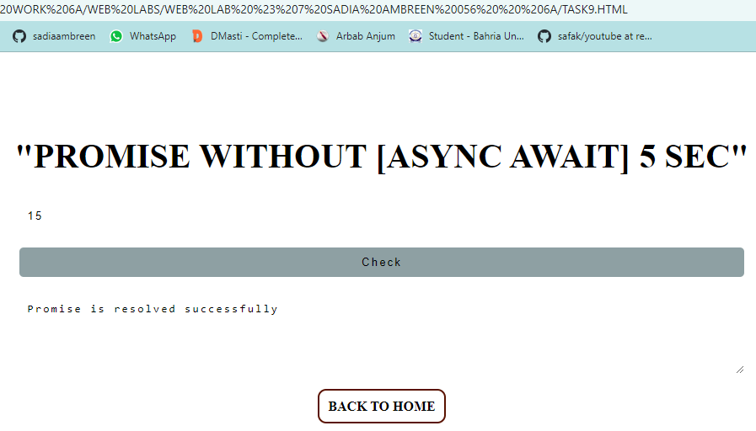 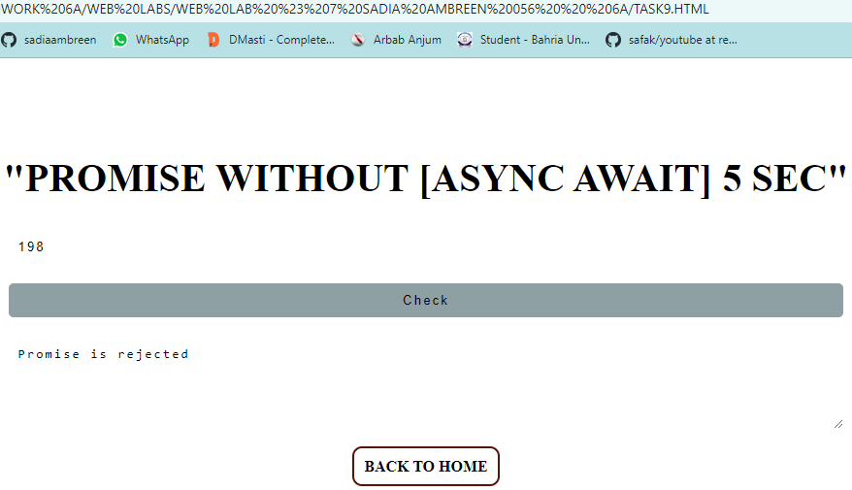

***THE END😊***